ОСТ1 34040-79 ЗАКЛЕПКА С ПЛОСКО-СКРУГЛЕННОЙ ГОЛОВКОЙ С КОМПЕНСАТОРОМ

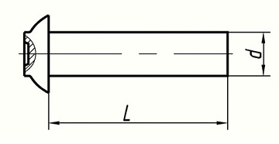

Условный код | ОСТ 1 34040-79
Материал | Алюминий В65
Покрытие | Анодное оксидирование
Размеры, мм
L, мм | d
 | 3 | 3.5 | 4 | 5 | 6
6 | * | *
7 | * | * | *
8 | * | * | *
9 | * | * | * | *
10 | * | * | * | *
11 | * | * | * | * | *
12 | * | * | * | * | *
13 |  | * | * | * | *
14 |  | * | * | * | *
15 |  |  | * | * | *
16 |  |  | * | * | *
17 |  |  |  | * | *
18 |  |  |  | * | *
19 |  |  |  | * | *
20 |  |  |  | * | *
22 |  |  |  |  | *
24 |  |  |  |  | *

